02064《阅读与写作2》导学方案 谢巧珍
阅读与写作（2）课程考核说明
一、课程考核方式与要求
1. 考核对象 国家开放大学开放教育专科小学教育专业学生。
2. 考核方式及计分方法 本课程考核采用 100%形成性考核方式。形成性考核任务共六次，考核总分为 100 分。每次形考任务按照百分制计分，乘以相应的权重，相加的和为课程的形成性考核 成绩。其中，学习测验占 50%，教学实践活动占 15%，专题讨论占 15%，小组学习占 10%；学习记录占 10%。考核成绩达到 60 分及以上（及格）方可获得本课程相应学分。
3.考核手段 形成性考核采用纸质形成性考核册（国家开放大学学习网课程平台下载）或者完 成国家开放大学学习网课程在线形成性考核任务。
4.考核形式 形成性考核的类型包括学习测验、教学实践活动、专题讨论、小组学习和平时成 绩等。
5. 形成性考核任务的形式、权重和计分方法 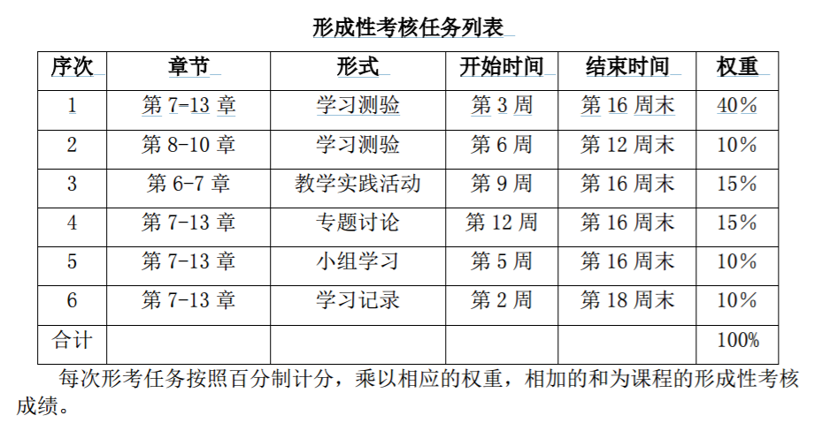 二、平台登录方法：
登陆国家开放大学学习网，http://www.ouchn.cn/
点击“学生登录”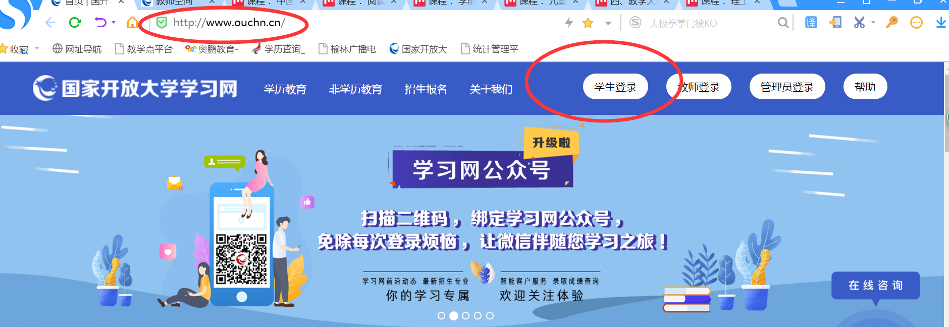
2、用户名为学号，密码是8位出生年月日。
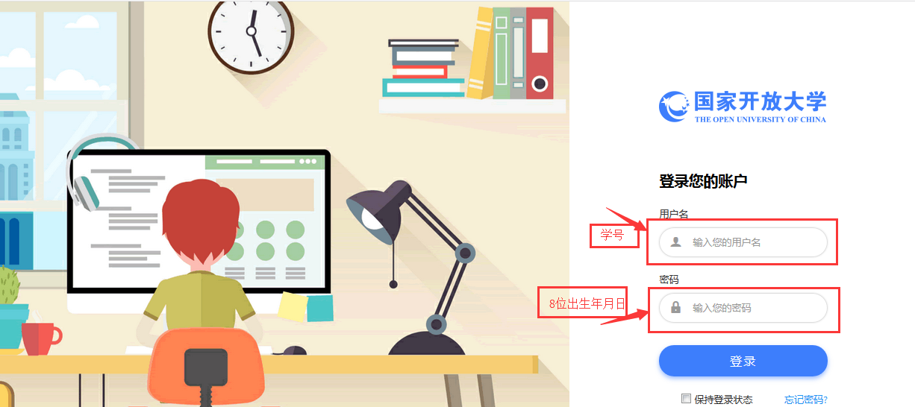
三、学习方法：
1、点击课程进入学习，依次完成学习内容，学完后右边圆圈内会出现蓝色对勾，如下图：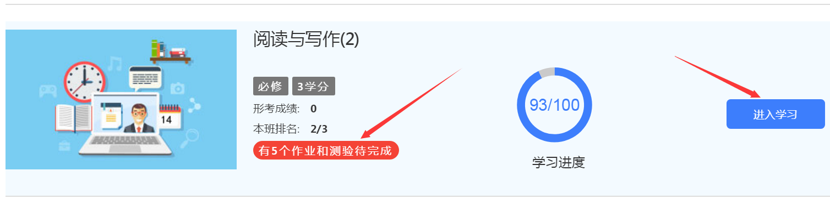
1.进入课程首页，找到课程导学，点击下拉箭头，进行学习
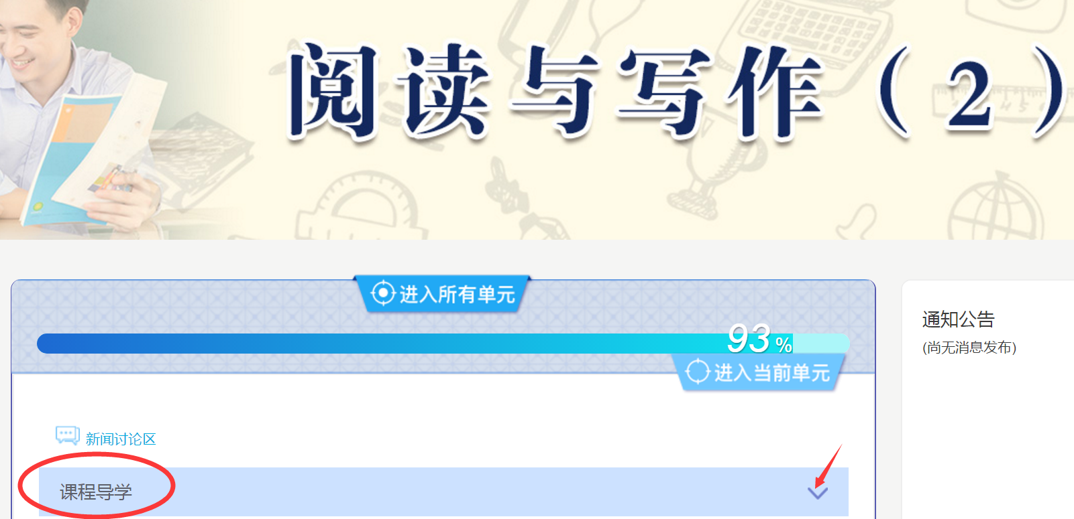

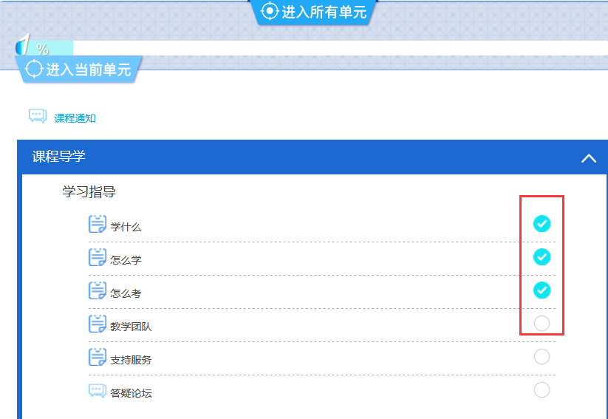

2、学习完成后进入“课程考核”。
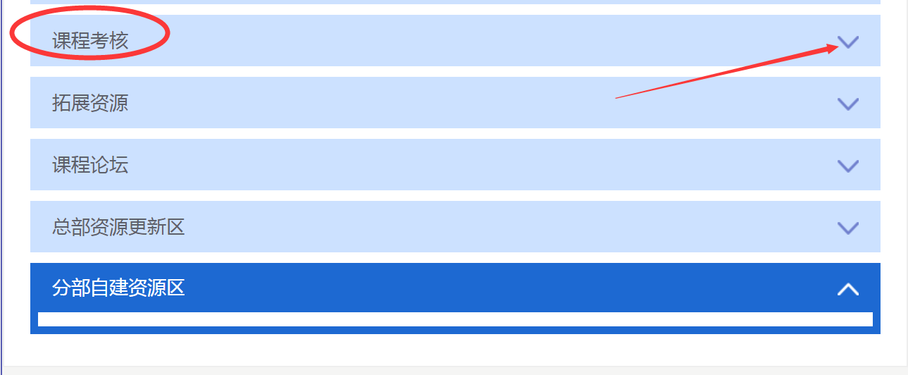
3、点击下拉条，依次完成各阶段作业。

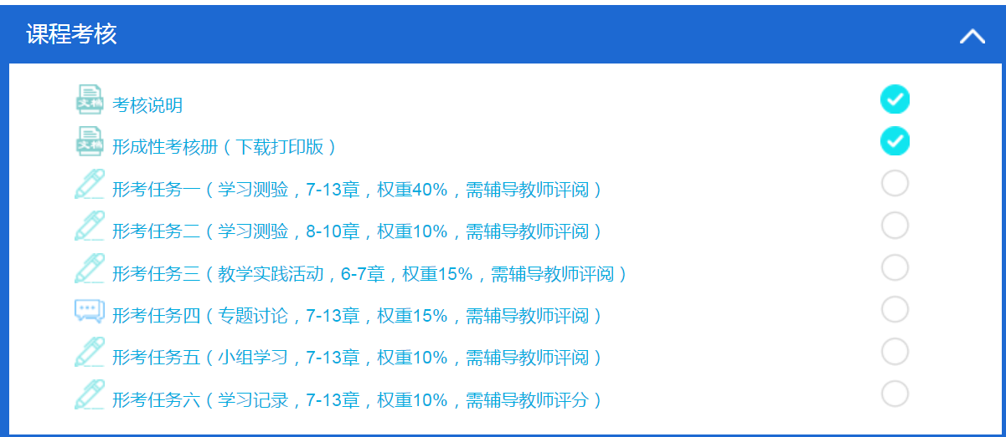
温馨提示：由于此门课程的特殊性，涉及阅读与写作方面的知识，这对提高大家的专业知识非常有帮助，形考任务一、二、五我给大家的范文是我自己的见解，老师希望看到大家对阅读有自己独到的领悟，写作能有感而发，妙笔生花。

形考任务三
这是一篇主观创作题，要求同学们创作任意一种体裁的文章。
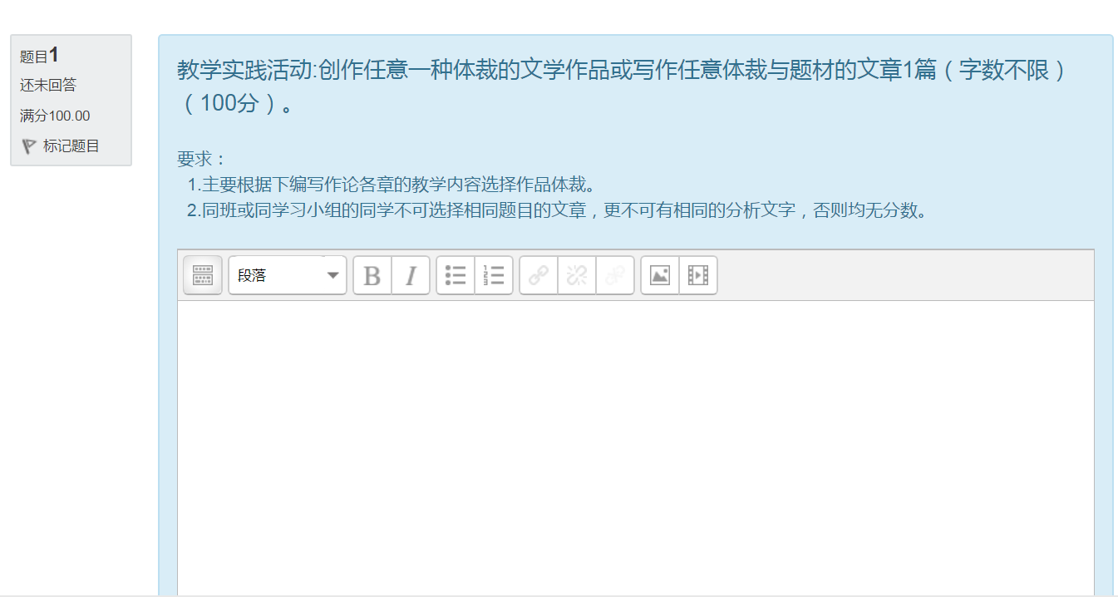
形考任务四
同学们在以下六个题目中任选题目进行发帖
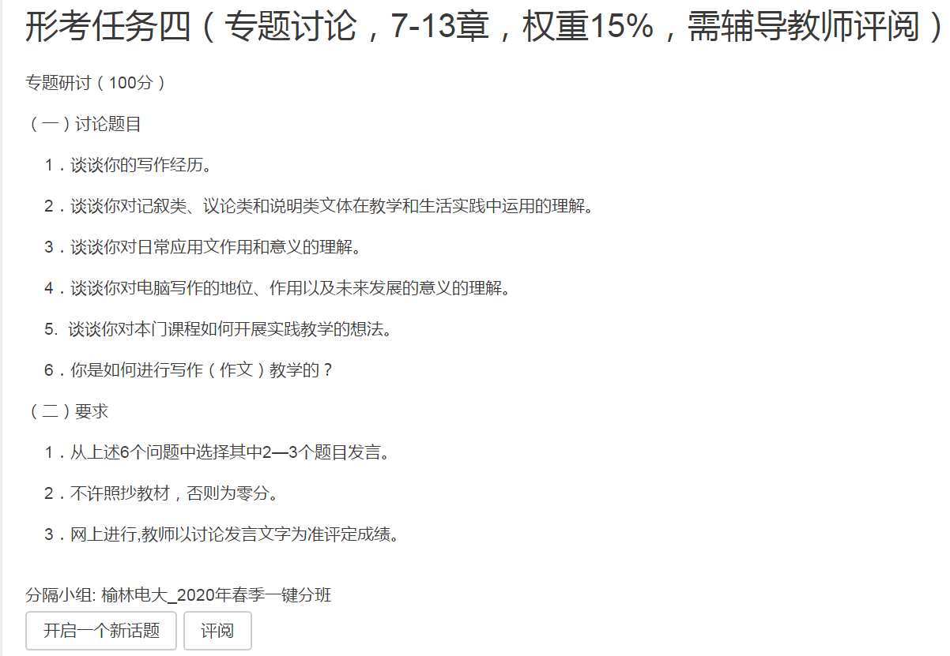

形考任务六
次任务同学们不需要完成，这是老师要根据你们学习行为打分的项目。
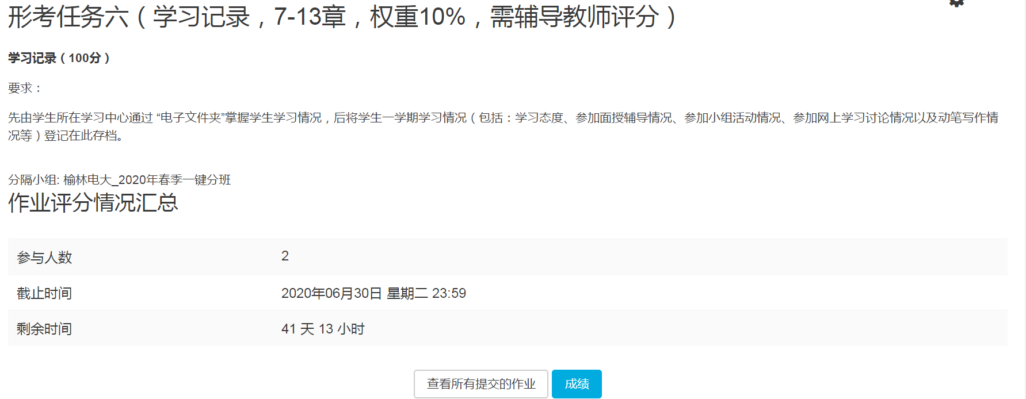
大家也可以登录分校官网，http://www.ylrtvu.net.cn。点击“导学助学”，通过课程ID号或课程名称查找“导学方案”和课程“参考答案”获取帮助。
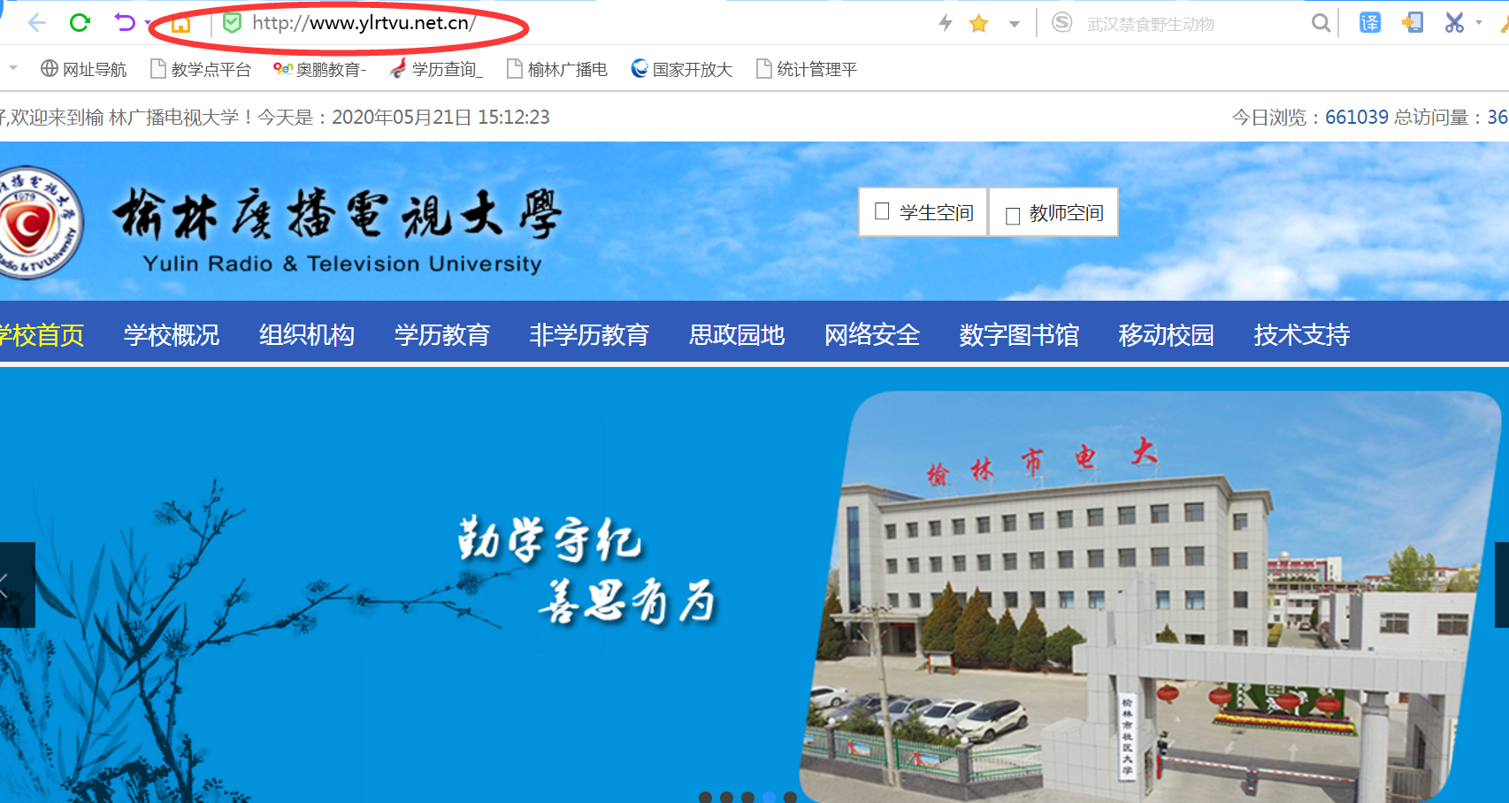
点击“导学助学”，通过课程ID号或课程名称查找“导学方案”和课程“参考答案”获取帮助。
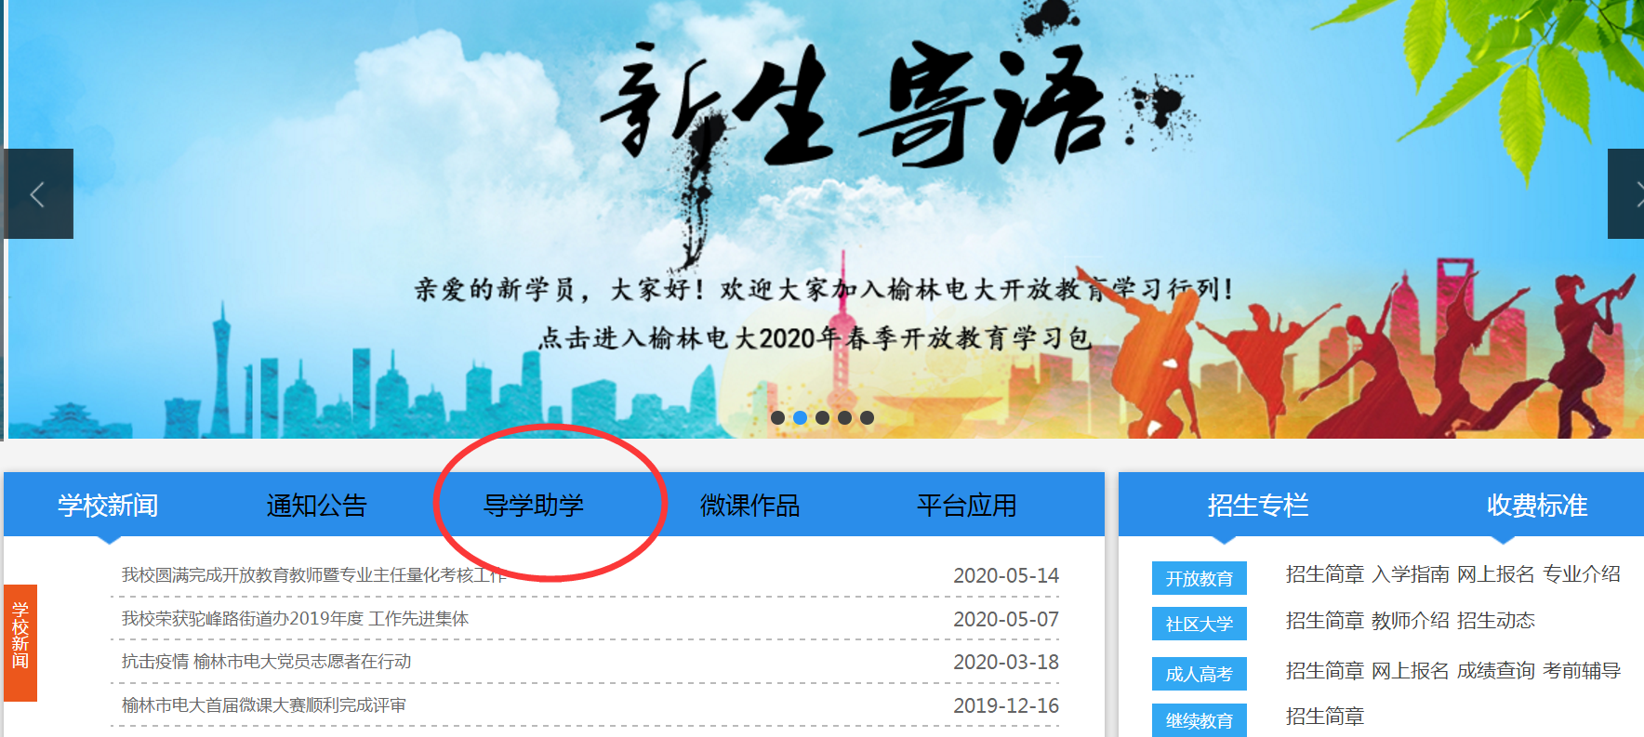

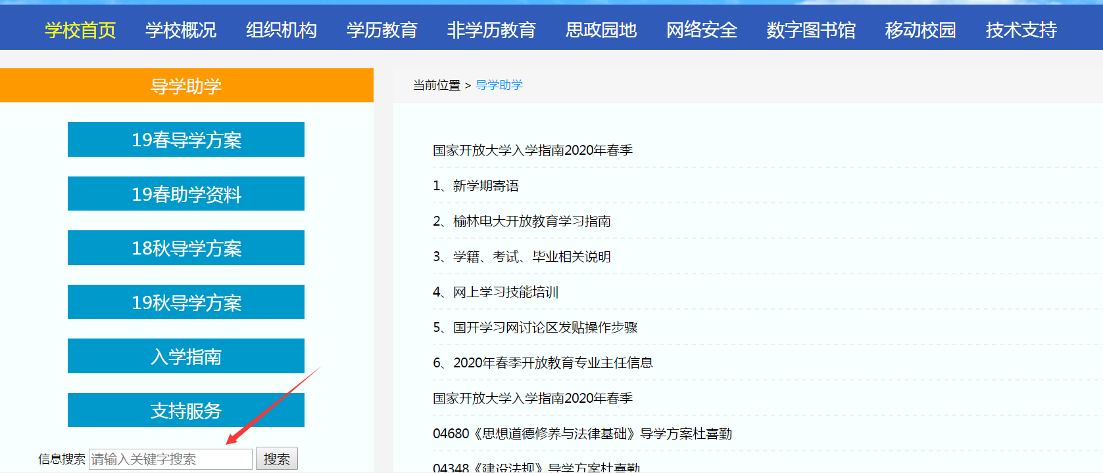
四、论坛发帖流程：
1、在课程论坛中找到课程讨论区，进入以后，大家按照要求整理资料，点击 “开启一个新话题”，完成任务。

2、依次输入主题、正文，或者在下方直接导入附件，点击“发到讨论区上”即可。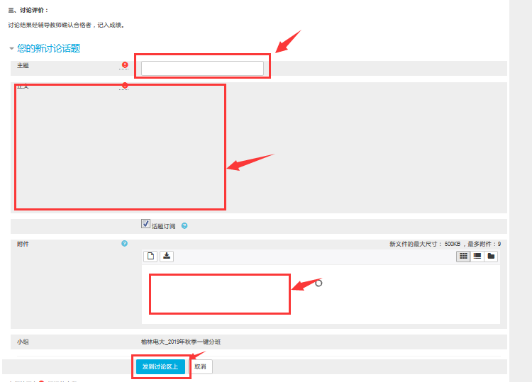
欢迎大家积极参与课程讨论学习！
五、课程导学教师：
